
ООО «Энергосберегающая компания «ТЭМ»



Блок кнопок
1W-ТЭСМАРТ

ПАСПОРТ
ТСМА.5040.00.00.000 ПС

www.tem-pribor.com
111020, Москва, ул. Сторожевая, д. 4, строение 3
Тел: (495) 234-30-85 (86,87), (495) 730-57-12
249100, Калужская область, г.Таруса, Серпуховское шоссе, д.24
Тел: (484) 352-62-47
- Основные сведения

- Назначение

Блок кнопок 1-wire предназначен для включения/выключения (запуска/остановки) различных процессов (программ, сценариев), настроенных в ТСМ-СМАРТ ПАК-200 (или другом программируемом совместимом контроллере).
Блок кнопок 1-wire имеет 8 шт. кнопок, каждая из которых имеет два состояния (нажата/отжата). Для обоих из этих состояний каждой из кнопок в ТСМ-СМАРТ ПАК-200 может быть запрограммирована команда для удобного управления любыми процессами, в том числе включения-выключения реле, электрических механизмов (приводов, насосов, клапанов, обогревателей, осветителей) и прочее.
Алгоритм программирования для ТСМ-СМАРТ ПАК-200 описан в его руководстве по эксплуатации.

- Варианты исполнения корпуса

- Корпус с защитой IP54;

- Технические характеристики

  - Состав блока кнопок

Датчик поставляется в пластиковом корпусе, оснащенным встроенным блоком питания на 220В, 8-ю кнопками с индикацией и выходом 1-wire выполненным на разъёме RCA-мама на корпусе блока
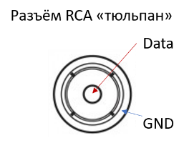

  - Основные параметры приведены в таблице 1

Таблица 1
Характеристика | Значение
Масса, г | Не более 300
Рабочая температура, ˚С | от +5 до +55
Напряжение питания от сети, В (AC) | 220
Относительная влажность воздуха | до 95% при температуре до 30 °С.
Управление и данные | 1-Wire

- Указание по монтажу и подключению

Блок кнопок закрепляется на любую поверхность винтом/шурупом, или подходящим под условия эксплуатации клеевым составом.
Кабель передачи данных прокладывается вдали от источников тепла и электромагнитного излучения (высоковольтные провода) и закрепляется по всей длине, избегая провисаний (хомуты, кабель-канал).

- Габаритные размеры и внешний вид

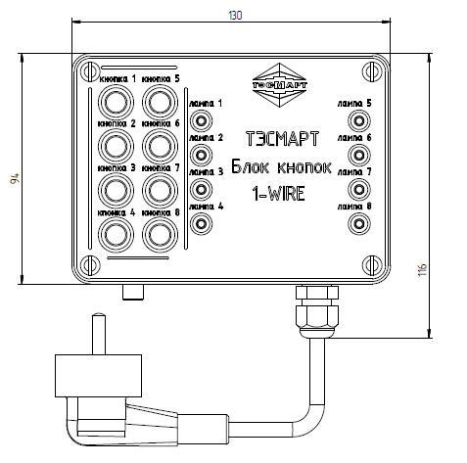
Рис. Внешний вид и габариты блока кнопок 1W-ТЭСМАРТ
- Указания мер безопасности

При эксплуатации блока кнопок 1W-ТЭСМАРТ необходимо соблюдать:
«Правила устройства электроустановок»;
«Правила техники безопасности при эксплуатации электроустановок»;
Правила пожарной безопасности;
Правила общей безопасности: запрещается эксплуатация прибора со снятой крышкой.
При обнаружении внешних повреждений прибора или сетевой проводки следует отключить блок кнопок от сети до выяснения причин неисправности специалистом по ремонту.
Запрещается установка и эксплуатация прибора в пожароопасных и взрывоопасных зонах всех классов.
При возникновении возгорания необходимо отключить блок кнопок от сети.
Для тушения пожара, при возгорании АПД-У, разрешается использовать только углекислотные огнетушители типа ОУ-2, ОУ-5, ОУ-10 и др.

- Маркировка

Маркировка составных частей блока кгопок 1W-ТЭСМАРТ должна сохраняться в течение всего срока службы прибора.
На боковой стенке корпуса закреплена паспортная табличка, на которой указан заводской номер прибора и год выпуска.

- Техническое обслуживание

Специального технического обслуживания в процессе эксплуатации блока кнопок 1W-ТЭСМАРТ не требует. Рекомендуется проводить периодический визуальный осмотр с целью контроля соблюдения условий эксплуатации и отсутствия механических повреждений.

- Условия хранения и транспортировки

Блок кнопок 1-wire следует хранить в сухом и вентилируемом помещении при температуре от +5 до +40°С, относительной влажности до 95% при температуре 25°С.
Транспортирование блока кнопок 1W-ТЭСМАРТ производится любым видом транспорта (авиационным – в отапливаемых герметизированных отсеках самолетов) с защитой от атмосферных осадков.
После транспортирования при отрицательных температурах вскрытие коробок можно производить только после выдержки их в течение 24 часов в отапливаемом помещении.
При транспортировке Блок кнопок 1-wire должен закрепляться во избежание падений и соударений.

СВИДЕТЕЛЬСТВО О ПРИЕМКЕ
Блок кнопок 1W-ТЭСМАРТ №_______________ признан годным для эксплуатации.
Дата изготовления _______________

ОТК ___________________________ ___________

подпись лица, ответственного за проверку М.П

- Гарантии изготовителя
Предприятие-изготовитель гарантирует соответствие Блок кнопок 1-wire приведенным техническим характеристикам при соблюдении потребителем условий транспортировки, эксплуатации.
Гарантийный срок с даты продажи: 12 месяцев.
Изготовитель не несет ответственности по гарантийным обязательствам в случаях:
- неисправностей, возникших вследствие неправильной эксплуатации;
- механических повреждений;
- утери паспорта.
В течение гарантийного срока покупатель имеет право на ремонт или замену изделия при обнаружении неисправностей, произошедших по вине изготовителя и при условии выполнения указаний по установке и эксплуатации.

- Сведения об утилизации

Утилизация изделия (переплавка, захоронение, перепродажа) производятся в порядке, установленном Законом РФ от 22 августа 2004 г. № 122-ФЗ «Об охране атмосферного воздуха», от 10 января 2003г. № 15-ФЗ «Об отходах производства и потребления», а также другими российскими и региональными нормами, актами, правилами, распоряжениями и пр., принятыми во использование указанных законов.

- Сведения о сертификации

Продукция не подлежит обязательной сертификации.



www.tem-pribor.com
111020, Москва, ул. Сторожевая, д. 4, строение 3

Тел: (495) 234-30-85 (86,87), (495) 730-57-12
249100, Калужская область, г.Таруса, Серпуховское шоссе, д.24 Тел: (484) 352-62-47
e-mail: ekotem@tem-pribor.com сайт: www.tem-pribor.com

